# 附件：

内建协函〔2018〕6号

关于转发中国建筑业协会绿色建造与施 工分会《关于举办绿色建造创新技术

经验交流会的通知》的函

各盟市建筑业协会、相关单位：

现将中国建筑业协会绿色建造与施工分会《关于举办绿色建造创新技术经验交流会的通知》（建协绿函[2018]02号）转发给你们，请相关单位积极参加。

请将回执表电子版填好后于3月13日前发送至我会邮箱。

联 系 人：李 勇    高鹏程    张利娜

联系电话：0471-6682144（兼传真）

联系地址：呼和浩特市赛罕区锡林南路永光巷28号

邮    编：010020

邮    箱：nmjxzlaqb@163.com

网    址：www.nmjx.org

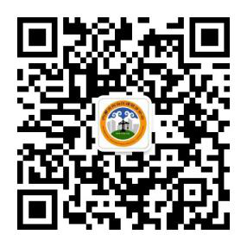

微信公众号

[附件：《关于举办绿色建造创新技术经验交流会的通知》（建协绿函[2018]02号）](http://www.nmjx.org/upload/file/20180126/20180126101903_93636.pdf" \t "http://www.nmjx.org/_blank)

2018年1月25日

附件：

